**Лабораторная работа № 7**

**Тема:** РАЗРАБОТКА СТРУКТУРЫ БАЗЫ ДАННЫХ И КОНТРОЛЬНОГО ПРИМЕРА ДЛЯ АРМ ИС

**Индивидуальный вариант:** АРМ "Специалист по учету объектов культурного наследия" для Департамента культуры г. Ульяновска

**1. СТРУКТУРА БАЗЫ ДАННЫХ**

**1.1. Таблицы описаний атрибутов**

*Таблица 1.1 - Отношение "objects" (Объекты культурного наследия)*

| **Поле** | **Тип данных** | **Размерность** | **Ограничения** | **Описание** |
| --- | --- | --- | --- | --- |
| object_id | INTEGER | - | PRIMARY KEY, AUTO_INCREMENT | Уникальный идентификатор объекта |
| registration_number | VARCHAR | 20 | UNIQUE, NOT NULL | Регистрационный номер ОКН |
| name | VARCHAR | 255 | NOT NULL | Наименование объекта |
| address | VARCHAR | 500 | NOT NULL | Адрес расположения |
| category_id | INTEGER | - | FOREIGN KEY | Категория ОКН |
| type_id | INTEGER | - | FOREIGN KEY | Тип объекта |
| construction_year | INTEGER | - | CHECK (1000-2025) | Год постройки |
| architect | VARCHAR | 100 | - | Архитектор/автор |
| protection_status | VARCHAR | 50 | NOT NULL | Охранный статус |
| latitude | DECIMAL | (10,8) | - | Широта |
| longitude | DECIMAL | (11,8) | - | Долгота |
| historical_info | TEXT | - | - | Историческая справка |
| technical_condition | VARCHAR | 50 | NOT NULL | Техническое состояние |
| ownership | VARCHAR | 50 | - | Принадлежность |
| usage_type | VARCHAR | 50 | - | Использование |
| created_date | DATETIME | - | DEFAULT CURRENT_TIMESTAMP | Дата создания записи |
| updated_date | DATETIME | - | DEFAULT CURRENT_TIMESTAMP | Дата обновления |
| created_by | INTEGER | - | FOREIGN KEY | Создавший специалист |

*Таблица 1.2 - Отношение "categories" (Категории ОКН)*

| **Поле** | **Тип данных** | **Размерность** | **Ограничения** | **Описание** |
| --- | --- | --- | --- | --- |
| category_id | INTEGER | - | PRIMARY KEY, AUTO_INCREMENT | Идентификатор категории |
| category_name | VARCHAR | 100 | UNIQUE, NOT NULL | Наименование категории |
| description | TEXT | - | - | Описание категории |

*Таблица 1.3 - Отношение "object_types" (Типы объектов)*

| **Поле** | **Тип данных** | **Размерность** | **Ограничения** | **Описание** |
| --- | --- | --- | --- | --- |
| type_id | INTEGER | - | PRIMARY KEY, AUTO_INCREMENT | Идентификатор типа |
| type_name | VARCHAR | 100 | UNIQUE, NOT NULL | Наименование типа |
| description | TEXT | - | - | Описание типа |

*Таблица 1.4 - Отношение "photos" (Фотоматериалы)*

| **Поле** | **Тип данных** | **Размерность** | **Ограничения** | **Описание** |
| --- | --- | --- | --- | --- |
| photo_id | INTEGER | - | PRIMARY KEY, AUTO_INCREMENT | Идентификатор фотографии |
| object_id | INTEGER | - | FOREIGN KEY, NOT NULL | Ссылка на объект |
| file_name | VARCHAR | 255 | NOT NULL | Имя файла |
| file_path | VARCHAR | 500 | NOT NULL | Путь к файлу |
| description | VARCHAR | 500 | - | Описание фотографии |
| photo_type | VARCHAR | 50 | - | Тип фотографии |
| upload_date | DATETIME | - | DEFAULT CURRENT_TIMESTAMP | Дата загрузки |
| uploaded_by | INTEGER | - | FOREIGN KEY | Загрузивший специалист |

*Таблица 1.5 - Отношение "inspections" (Акты осмотра)*

| **Поле** | **Тип данных** | **Размерность** | **Ограничения** | **Описание** |
| --- | --- | --- | --- | --- |
| inspection_id | INTEGER | - | PRIMARY KEY, AUTO_INCREMENT | Идентификатор акта |
| object_id | INTEGER | - | FOREIGN KEY, NOT NULL | Ссылка на объект |
| inspection_date | DATE | - | NOT NULL | Дата осмотра |
| inspector_id | INTEGER | - | FOREIGN KEY, NOT NULL | Инспектор |
| condition_rating | VARCHAR | 50 | NOT NULL | Оценка состояния |
| recommendations | TEXT | - | - | Рекомендации |
| next_inspection | DATE | - | - | Дата след. осмотра |
| created_date | DATETIME | - | DEFAULT CURRENT_TIMESTAMP | Дата создания акта |

*Таблица 1.6 - Отношение "users" (Пользователи)*

| **Поле** | **Тип данных** | **Размерность** | **Ограничения** | **Описание** |
| --- | --- | --- | --- | --- |
| user_id | INTEGER | - | PRIMARY KEY, AUTO_INCREMENT | Идентификатор пользователя |
| username | VARCHAR | 50 | UNIQUE, NOT NULL | Логин |
| password_hash | VARCHAR | 255 | NOT NULL | Хеш пароля |
| full_name | VARCHAR | 255 | NOT NULL | ФИО |
| position | VARCHAR | 100 | NOT NULL | Должность |
| department | VARCHAR | 100 | NOT NULL | Подразделение |
| role | VARCHAR | 50 | NOT NULL | Роль в системе |
| is_active | BOOLEAN | - | DEFAULT TRUE | Активен |
| created_date | DATETIME | - | DEFAULT CURRENT_TIMESTAMP | Дата регистрации |

*Таблица 1.7 - Отношение "reports" (Отчеты)*

| **Поле** | **Тип данных** | **Размерность** | **Ограничения** | **Описание** |
| --- | --- | --- | --- | --- |
| report_id | INTEGER | - | PRIMARY KEY, AUTO_INCREMENT | Идентификатор отчета |
| report_type | VARCHAR | 100 | NOT NULL | Тип отчета |
| report_name | VARCHAR | 255 | NOT NULL | Наименование отчета |
| parameters | JSON | - | - | Параметры формирования |
| generated_by | INTEGER | - | FOREIGN KEY | Создавший пользователь |
| generation_date | DATETIME | - | DEFAULT CURRENT_TIMESTAMP | Дата формирования |
| file_path | VARCHAR | 500 | - | Путь к файлу |
| file_size | INTEGER | - | - | Размер файла |

**1.2. Структура базы данных**

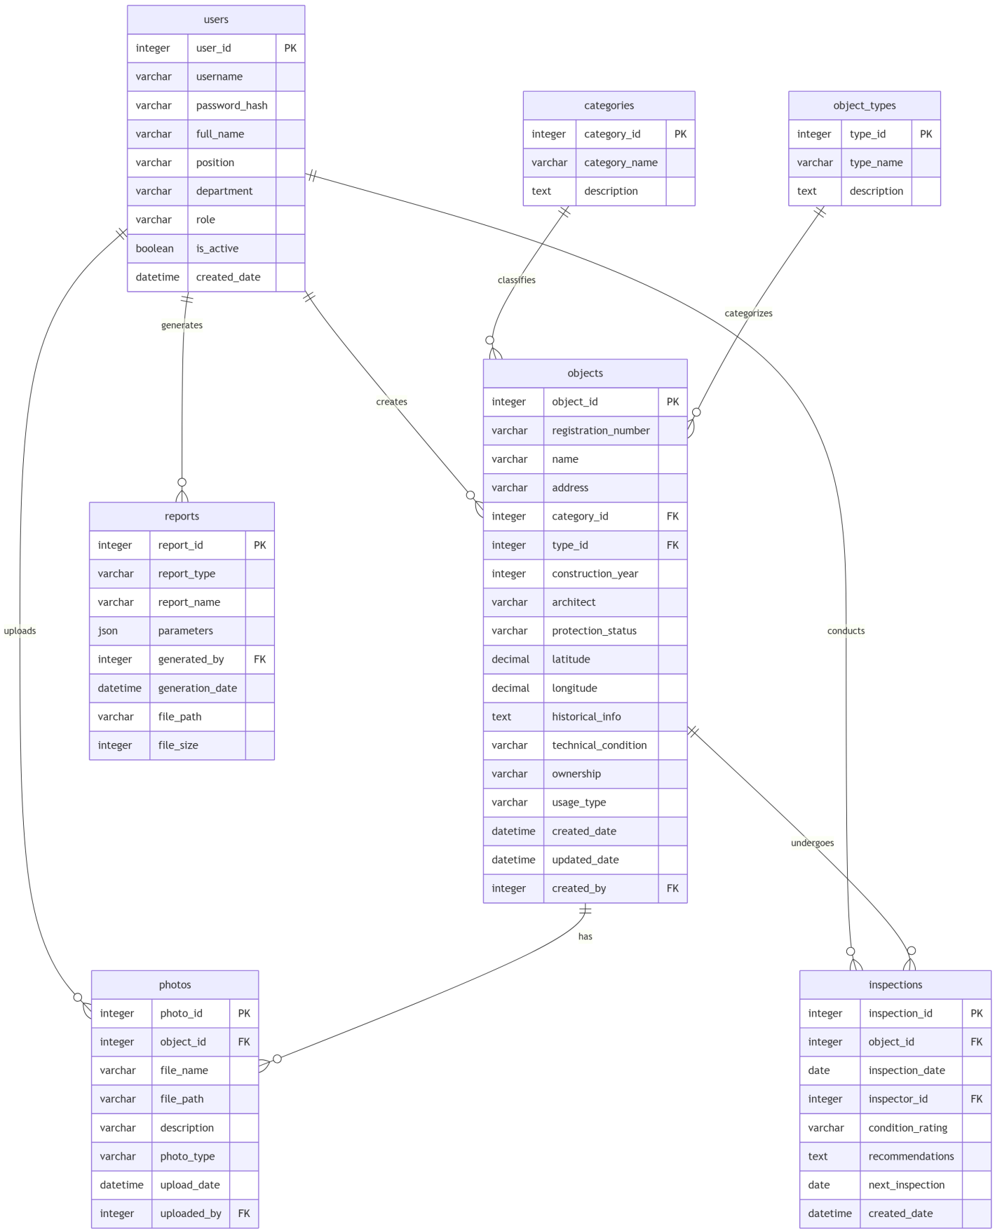

**2. КОНТРОЛЬНЫЙ ПРИМЕР**

*Таблица 2.1 - Контрольный пример для АРМ "Специалист по учету ОКН"*

| **№ п/п** | **Входные данные** | **Реакция системы (выходные данные)** | **Описание проверяемой функциональности** |
| --- | --- | --- | --- |
| 1 | **Действие:** Авторизация пользователя **Данные:** Логин: ivanova_ms Пароль: ******** | **Ожидаемый результат:** • Успешный вход в систему • Отображение главного меню • Приветствие: "Добро пожаловать, Иванова М.С." • Доступ к функциям согласно роли "Специалист" | **Проверка:** Функция аутентификации пользователя (ТЗ п. 3.1.2) |
| 2 | **Действие:** Попытка входа с неверным паролем **Данные:** Логин: ivanova_ms Пароль: wrongpass | **Ожидаемый результат:** • Сообщение об ошибке: "Неверный логин или пароль" • Предложение восстановить пароль • Блокировка входа после 3 неудачных попыток | **Проверка:** Обработка ошибочных ситуаций аутентификации (ТЗ п. 4.2.3) |
| 3 | **Действие:** Добавление нового объекта ОКН **Данные:** Наименование: "Дом купца Сидорова" Адрес: "ул. Ленина, д. 45" Категория: "Памятник архитектуры" Тип: "Здание" Год постройки: 1895 | **Ожидаемый результат:** • Присвоение регистрационного номера: ОКН-73-248-0001 • Сохранение в реестре • Запись в журнал операций • Сообщение: "Объект успешно добавлен" | **Проверка:** Функция добавления объектов в реестр (ТЗ п. 3.1.1.1) |
| 4 | **Действие:** Попытка добавить объект с дублирующим названием **Данные:** Наименование: "Дом купца Сидорова" Адрес: "ул. Гончарова, д. 12" | **Ожидаемый результат:** • Предупреждение: "Объект с таким наименованием уже существует" • Отображение существующего объекта • Предложение изменить наименование | **Проверка:** Контроль уникальности объектов (ТЗ п. 4.2.1) |
| 5 | **Действие:** Загрузка фотографий объекта **Данные:** Файлы: facade.jpg (8 МБ), interior_1.jpg (5 МБ) Описания: "Фасад здания", "Главный зал" | **Ожидаемый результат:** • Успешная загрузка файлов • Сжатие изображений до 2 МБ • Привязка к объекту • Отображение в галерее объекта | **Проверка:** Функция работы с фотоархивом (ТЗ п. 3.1.1.1) |
| 6 | **Действие:** Попытка загрузить недопустимый файл **Данные:** Файл: document.pdf (15 МБ) | **Ожидаемый результат:** • Ошибка: "Недопустимый формат файла" • Список разрешенных форматов: JPEG, PNG • Ограничение размера: 10 МБ | **Проверка:** Валидация входных данных (ТЗ п. 4.1.2) |
| 7 | **Действие:** Поиск объектов по критериям **Данные:** Категория: "Памятник архитектуры" Год постройки: 1800-1900 Район: "Ленинский" | **Ожидаемый результат:** • Список из 12 объектов • Сортировка по году постройки • Пагинация результатов • Статистика: "Найдено 12 объектов" | **Проверка:** Функция поиска и фильтрации (ТЗ п. 3.1.1.1) |
| 8 | **Действие:** Редактирование данных объекта **Данные:** Объект: ОКН-73-247-0015 Изменения: technical_condition = "Хорошее" historical_info дополнена | **Ожидаемый результат:** • Сохранение изменений • Обновление updated_date • Запись в истории изменений • Уведомление: "Данные обновлены" | **Проверка:** Функция редактирования объектов (ТЗ п. 3.1.1.1) |
| 9 | **Действие:** Формирование паспорта объекта **Данные:** Объект: ОКН-73-247-0015 Формат: PDF Включить фото: Да | **Ожидаемый результат:** • Генерация PDF-документа • Автоматическое сохранение в архив • Размер файла: ~2.5 МБ • Структура согласно ГОСТ | **Проверка:** Функция формирования паспортов (ТЗ п. 3.1.1.1) |
| 10 | **Действие:** Создание статистического отчета **Данные:** Тип отчета: "Общая статистика по ОКН" Период: 01.01.2024-31.12.2024 Формат: Excel | **Ожидаемый результат:** • Файл "Статистика_ОКН_2024.xlsx" • Данные по категориям, состоянию, районам • Диаграммы и графики • Время формирования: < 30 сек | **Проверка:** Функция формирования отчетности (ТЗ п. 3.1.1.4) |
| 11 | **Действие:** Ввод акта осмотра объекта **Данные:** Объект: ОКН-73-247-0015 Дата осмотра: 15.12.2024 Состояние: "Удовлетворительное" Рекомендации: "Провести косметический ремонт фасада" | **Ожидаемый результат:** • Регистрация акта осмотра • Обновление technical_condition объекта • Установка next_inspection: 15.06.2025 • Уведомление ответственным | **Проверка:** Функция мониторинга состояния (ТЗ п. 3.1.1.3) |
| 12 | **Действие:** Попытка удаления объекта с привязанными документами **Данные:** Объект: ОКН-73-247-0015 | **Ожидаемый результат:** • Предупреждение: "Невозможно удалить объект" • Список связанных записей: 3 фото, 2 акта осмотра • Предложение архивирования | **Проверка:** Обеспечение целостности данных (ТЗ п. 4.2.1) |
| 13 | **Действие:** Экспорт реестра объектов **Данные:** Категория: Все Формат: CSV Кодировка: UTF-8 | **Ожидаемый результат:** • Файл "Реестр_ОКН_15122024.csv" • 247 записей • Корректная кодировка кириллицы • Разделитель: точка с запятой | **Проверка:** Функция экспорта данных (ТЗ п. 3.5.1) |
| 14 | **Действие:** Проверка производительности при массовых операциях **Данные:** Операция: Поиск по всем объектам Критерии: Без фильтров | **Ожидаемый результат:** • Время отклика: < 3 секунд • Отображение 247 объектов • Пагинация по 50 записей • Стабильность работы | **Проверка:** Требования к производительности (ТЗ п. 4.1.4) |
| 15 | **Действие:** Тестирование отказоустойчивости **Данные:** Имитация разрыва сети во время сохранения | **Ожидаемый результат:** • Сообщение: "Потеряно соединение с сервером" • Автосохранение черновика • Восстановление при подключении • Целостность данных | **Проверка:** Надежность функционирования (ТЗ п. 4.2.1) |

**3. ТЕСТОВЫЕ ДАННЫЕ**

**3.1. Наполнение таблиц тестовыми данными**

*Таблица 3.1 - Тестовые данные для таблицы "categories"*

sql

INSERT INTO categories (category_name, description) VALUES

('Памятник истории', 'Объекты, связанные с историческими событиями'),

('Памятник архитектуры', 'Объекты, представляющие архитектурную ценность'),

('Памятник искусства', 'Произведения монументального искусства'),

('Ансамбль', 'Группа объектов, составляющих единое целое'),

('Достопримечательное место', 'Территории с культурно-исторической ценностью');

*Таблица 3.2 - Тестовые данные для таблицы "object_types"*

sql

INSERT INTO object_types (type_name, description) VALUES

('Здание', 'Отдельно стоящее строение'),

('Сооружение', 'Инженерно-строительный объект'),

('Монумент', 'Памятник, скульптура'),

('Памятник', 'Мемориальное сооружение'),

('Комплекс', 'Совокупность взаимосвязанных объектов');

*Таблица 3.3 - Тестовые данные для таблицы "users"*

sql

INSERT INTO users (username, password_hash, full_name, position, department, role) VALUES

('ivanova_ms', 'hash123', 'Иванова Мария Сергеевна', 'Специалист по учету ОКН', 'Отдел охраны памятников', 'specialist'),

('petrov_ai', 'hash456', 'Петров Алексей Иванович', 'Инспектор по мониторингу', 'Отдел охраны памятников', 'inspector'),

('sidorova_oi', 'hash789', 'Сидорова Ольга Игоревна', 'Главный специалист', 'Отдел музейной деятельности', 'specialist');

*Таблица 3.4 - Тестовые данные для таблицы "objects"*

sql

INSERT INTO objects (registration_number, name, address, category_id, type_id, construction_year, architect, protection_status, technical_condition) VALUES

('ОКН-73-247-0001', 'Дом Гончарова', 'ул. Гончарова, д. 16', 2, 1, 1860, 'А.А. Шодэ', 'Федерального значения', 'Хорошее'),

('ОКН-73-247-0002', 'Здание Дворянского собрания', 'ул. Спасская, д. 18', 2, 1, 1840, 'Неизвестен', 'Регионального значения', 'Удовлетворительное'),

('ОКН-73-247-0003', 'Памятник Карамзину', 'ул. Спасская, д. 22', 3, 3, 1845, 'С.И. Гальберг', 'Федерального значения', 'Отличное');

**Выводы:** Разработана полная структура базы данных для АРМ "Специалист по учету ОКН", включающая 7 нормализованных таблиц с установленными связями. Создан комплексный контрольный пример из 15 тестовых сценариев, покрывающих все основные функции системы и ошибочные ситуации. Структура БД обеспечивает целостность данных и соответствует требованиям реляционной модели. Контрольный пример позволяет проверить выполнение требований ТЗ и готов к использованию в процессе испытаний системы.